Домашнее задание для 1 ОИИ от 5.12.20.
- Вторая октава, нота "Фа" во 2-ой окт.
Фото
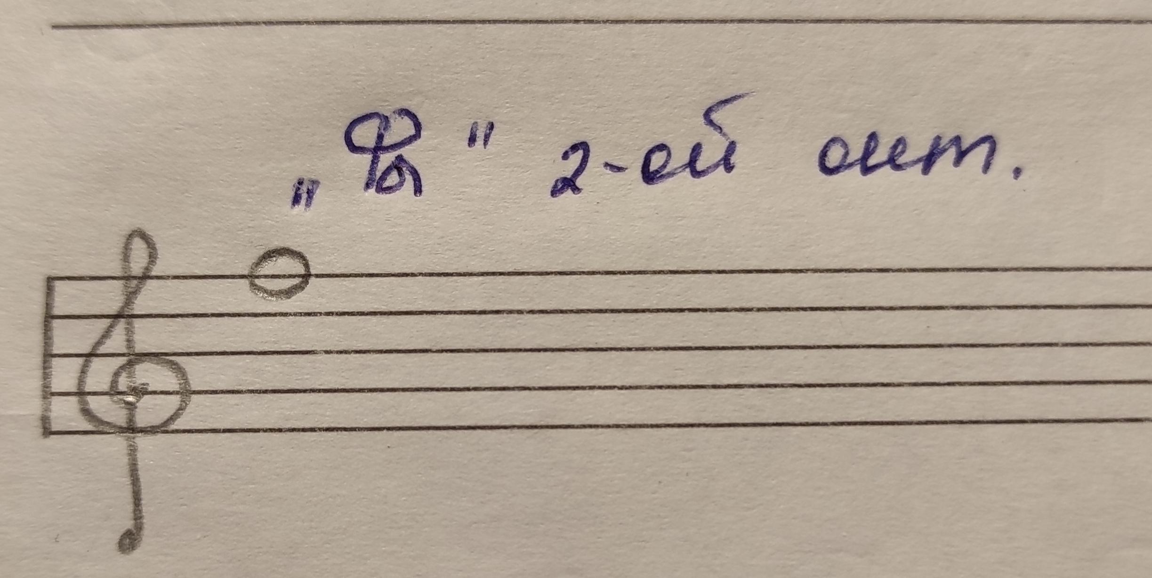
Прописать две строчки нотного стана. Запомнить расположение.
- "Андрей-воробей".
Видео
Исполнять чтение (не пение) нот с ритмом в ладошках и ровными шагами (метр).
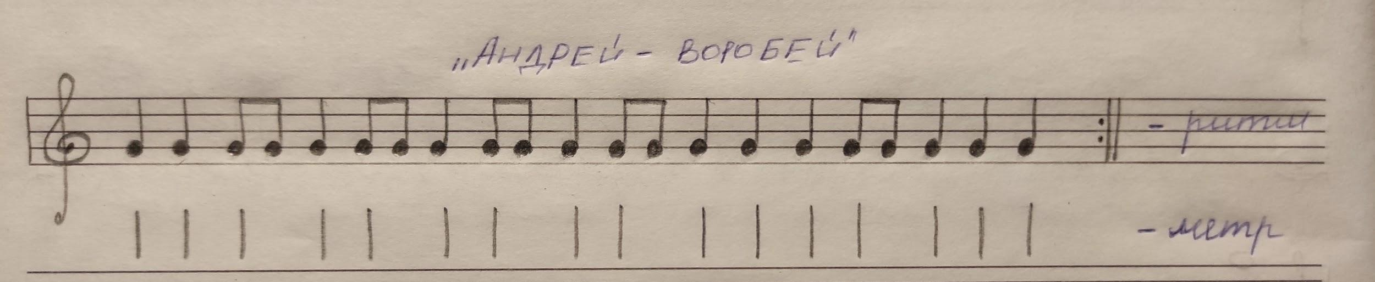

Отправлять домашнее задание на мою рабочую почту: n.kotyunia.distant@gmail.com

